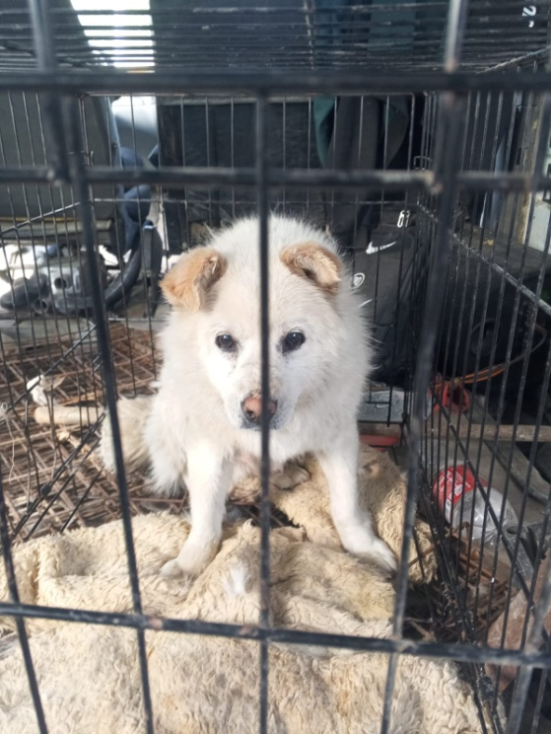

Вид: собака

Пол: кобель

Порода: беспородная

Окрас: белый

Шерсть: тусклая

Уши: висячие

Хвост: прямой

Вес: 22 кг

Возраст (примерный): 8 лет

Дата отлова 10.06.2024 Место отлова: Кыштовский р-он; с. Кыштовка